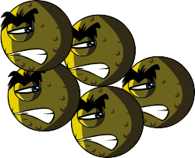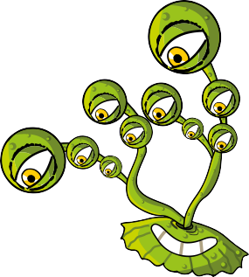SA2 - Mikrobemani (ark med morsomme fakta)

Mikrobemani
Faktaark

Hva er en mikrobe?
Mikrober kalles også bakterier eller virus. Det ﬁnnes tre typer mikrober: bakterier, virus og sopp. Noen mikrober kan vi bli syke av, men de ﬂeste er svært nyttige for oss.

Hvor ﬁnnes mikrober, og hvordan ser de ut?
Mikrober ﬁnnes overalt.
De ﬁnnes i alle former og størrelser.

Lag dine egne mikrober
Lag egne mikrober med plastelina.
Bestem deg for hva slags mikrober du har laget:
virus, bakterier eller sopp, og om de er nyttige eller skadelige. Få ideer ved å laste ned bilder av mikrober fra www.e-bug.eu. Be en voksen hjelpe deg med å lage din egen plastelina
– se oppskriften på LA1.

Overrask venner og familie med disse morsomme faktaene!

Det er ﬂere mikrober på planeten enn andre typer levende ting.
- Mikrober er den eldste formen for liv på jorden. De har vært her i ﬁre milliarder år.
- Mikrober ﬁnnes overalt på jorden, også inne i vulkaner.

- Noen mikrober kan lyse i mørket. En gang i tiden lyste folk opp veien med glødende biter av sopp som vokste på trær.
- Mennesker kunne ikke ha eksistert uten mikrober. Noen mikrober produserer oksygen som vi trenger for å puste, og andre
hjelper planter som vi spiser, til å vokse.

Innføring i mikrober

48

